
REGULAMIN BIEGU
Mila Radości dla Niepodległości – III edycja
- BORNE SULINOWO 2019

CEL BIEGU:

- upamiętnienie 101. Rocznicy Odzyskania przez Polskę Niepodległości,
- promocja Bornego Sulinowa,
- popularyzacja biegów ulicznych, jako ogólnodostępnej formy rekreacji.

ORGANIZATOR:

- Centrum Kultury i Rekreacji w Bornem Sulinowie,
- Urząd Miejski w Bornem Sulinowie.

WSPÓŁORGANIZATOR:
- Uczniowski Ludowy Klub Sportowy Taekwondo w Bornem Sulinowie

TERMIN I MIEJSCE STARTU/METY

- Bieg rozpocznie się o godzinie: 15:00 w dniu 11.11.2019 r.(poniedziałek).
- Miejsce start/meta – Al. Niepodległości 21 (przy budynku Centrum Kultury i Rekreacji w Bornem Sulinowie).

KATEGORIE

Organizator dzieli uczestników na 2 kategorie:
- OPEN MĘŻCZYŹNI I OPEN KOBIETY (4 200 m – jedno okrążenie).
- OPEN MĘŻCZYŹNI I OPEN KOBIETY (8 400 m – dwa okrążenia).

TRASA

Bieg przeprowadzony będzie na terenie Bornego Sulinowa (100 % asfalt) – Al. Niepodległości (START), ul. Wojska Polskiego, ul. Orła Białego, Al. Niepodległości (META).
Dystanse biegu: 4 200 m i 8 400 m (2 okrążenia).
W trakcie całych zawodów należy poruszać się wyłącznie po trasie wyznaczonej przez organizatora.

PUNKT ODŻYWCZY
Zawodnik podczas rejestracji otrzyma bon uprawniający do otrzymania ciepłego posiłku po zakończonym biegu (kuchnia polowa usytuowana w pobliżu startu/mety). Do dyspozycji zawodników przed i po zakończonym biegu woda, gorąca herbata, słodycze).

POMIAR CZASU

Pomiar czasu dokonywany będzie za pomocą chipów.

ZASADY UCZESTNICTWA

W biegu może wziąć udział każdy zawodnik, który w dniu startu ukończył 16 lat oraz stanie na linii startu
o określonej przez organizatora godzinie i zadeklaruje dobry stan zdrowia na podstawie wypełnionego oświadczenia podczas dokonywania rejestracji przed biegiem (obowiązkiem niepełnoletniego zawodnika jest stawić się w dniu zawodów z rodzicem, bądź opiekunem prawnym, który w imieniu zawodnika
w obecności pracownika Biura zawodów podpisze oświadczenie o zdolności osoby nieletniej do biegu).

ZAPISY DO BIEGU

Zapisy do biegu tylko on-line - poprzez portal http://biegnijmy.pl/zapisy/ do 6.11.2019 r. lub do momentu osiągnięcia limitu 100 zawodników!

BIURO ZAWODÓW I REJESTRACJA

Biuro zawodów znajdować się będzie w budynku Centrum Kultury i Rekreacji w Bornem Sulinowie
(Al. Niepodległości 21).
Weryfikacja i rejestracja zawodników w dniu biegu odbywać się będzie w godzinach od 13:00 do 14:30.
Przy rejestracji każdy z uczestników otrzyma indywidualny numer startowy oraz bon żywieniowy.

OSOBY ODPOWIEDZIALNE ZA PRZEBIEG BIEGU:
- kierownik biegu - pan Piotr Gałka,
- sędzia główny biegu - pan Piotr Kołodziejczyk,
- pomiar czasu - firma INETSPORT Białogard.

NAGRODY

Nagrody (ufundowane przez organizatora oraz partnerów) otrzymają zwycięzcy w każdej kategorii OPEN za miejsca I-VI.
Organizator przewidział nagrody do rozlosowania i nagrody dla najlepszych biegaczy z gminy Borne Sulinowo.
Każdy z uczestników otrzyma pamiątkowy medal wg projektu organizatora.

OPŁATY ZA UCZESTNICTWO W BIEGU

Udział w biegu jest płatny – 35,00 zł/os.
Wpisowe należy wpłacić do dnia 6.11.2019 r. na konto bankowe ULKST w Bornem Sulinowie, PBS O/Borne Sulinowo nr: 82 8581 1056 0300 7060 2000 0002 - w tytule przelewu proszę podać imię, nazwisko, dokładny adres osoby startującej i datę urodzenia (DD-MM-RRRR) – bez w/w danych przelew zostanie cofnięty!

POSTANOWIENIA KOŃCOWE:
- zawody odbywać się będą bez względu na warunki atmosferyczne (wyjątek stanowią warunki pogodowe zagrażające życiu uczestników biegu);
- organizator zapewnia pomoc przedmedyczną w trakcie biegu, która będzie znajdować się na starcie/mecie biegu;
- każdy zawodnik zobowiązany jest podpisać oświadczenie, w którym znajduje się klauzula o tym, że bierze udział w zawodach na własną odpowiedzialność i ryzyko;
- dopuszcza się do udziału w biegu osoby, które ukończyły 16 rok życia, ale obowiązkiem niepełnoletniego zawodnika jest stawić się w dniu zawodów z rodzicem, bądź opiekunem prawnym, który w imieniu zawodnika w obecności pracownika Biura zawodów podpisze oświadczenie;
- obowiązek ubezpieczenia od następstw nieszczęśliwych wypadków leży w gestii zawodników.
- organizator nie odpowiada za rzeczy pozostawione bez opieki;
- toalety dla uczestników biegu znajdować się będą w budynku Centrum Kultury i Rekreacji;
- w przypadku stwierdzenia przez Organizatorów skrócenia trasy przez uczestnika biegu
(przebiegnięcie inną trasa niż wyznaczona), uczestnik zostanie zdyskwalifikowany;
- wszelkie uwagi należy składać za pomocą e - mail w terminie do 48 godzin po odbyciu biegu na adres:sport@bornesulinowo.pl;
- parking dla zawodników zostanie wyznaczony przez Organizatora (odległość do 100 metrów od startu);
- interpretacja niniejszego regulaminu leży w gestii organizatora.
Dane osobowe uczestników biegu dokonujących rejestracji przetwarzane będą zgodnie z ustawą
z dnia 10 maja 2018 r. o ochronie danych osobowych.
Uwaga!
Osoby biorące udział w biegu mogą pozostawić dzieci (w wieku od 3 do 7 lat) po opieką doświadczonych instruktorów w „Kąciku zabaw” (wstęp bezpłatny) w Centrum Kultury i Rekreacji w Bornem Sulinowie
(w pobliżu startu/mety biegu). „Kącik zabaw” będzie czynny w godz. 14.30 – 17.00.
Podczas zabawy dzieci będą miały zapewniony słodki poczęstunek i napoje.
W przypadku pytań prosimy o kontakt:
Paulina Undrych – Matkowska
Dyrektor Centrum Kultury i Rekreacji w Bornem Sulinowie
Tel. 668 447 890, e-mail: sport@bornesulinowo.pl
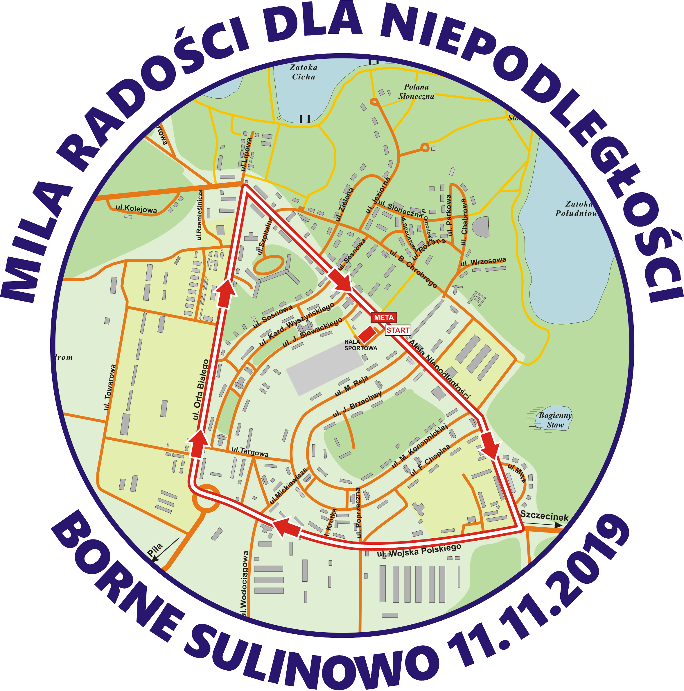
Zapraszamy do udziału w biegu!

